LA TERCERA TEMPORADA DE ALERT LLEGA A AXN CON NUEVAS INCORPORACIONES
Los actores Malcolm-Jamal Warner (La hora de Bill Cosby, Malcolm & Eddie) y Megalyn Echikunwoke (Mind games) se unirán al elenco de la serie.

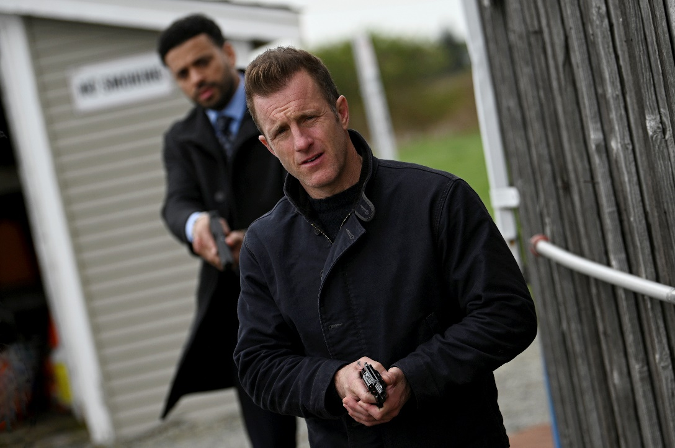

Madrid, 26 de marzo de 2025. El próximo lunes 7 de abril a las 22:55h, AXN estrena la tercera temporada de Alert: Unidad de personas desaparecidas. Se trata de una serie que cuenta con el respaldo de la audiencia, lo que le ha llevado a estrenar su tercera temporada en los EE.UU. En esta nueva etapa se incorporarán al elenco los actores Malcolm-Jamal Warner (La hora de Bill Cosby, Malcolm & Eddie) y Megalyn Echikunwoke (Mind games).

En el final de la anterior temporada Nikki (Dania Ramirez), Jason (Scott Caan), Mike (Ryan Broussard) y Kemi (Adeola Role) fueron capaces de acabar con Braun y rescatar a Wayne (Alisha-Marie Ahamed). Eso permitió a Nikki y Mike celebrar su boda, aunque con una lista de invitados muy reducida.

En el inicio de esta nueva tercera entrega la unidad se encarga de casos que van desde la desaparición de un equipo de remo femenino que parece esfumarse mientras navega, un artista callejero desaparecido que debía donar su médula ósea para salvar a su hermano moribundo o la continua y peligrosa asociación de Nikki con el jefe de la mafia irlandesa Charlie McGannon (estrella invitada Ian Tracey).

Pero el caso más angustioso hasta la fecha sucederá cuando la unidad de desaparecidos deba unirse en una carrera contrarreloj para encontrar a uno de los suyos. Ahora, más que nunca, el equipo debe trabajar unido para encontrar a los desaparecidos o secuestrados y ayudarles a reunirse con sus seres queridos antes de que sea demasiado tarde.

ALERT: UNIDAD DE PERSONAS DESAPARECIDAS, T3
ESTRENO EL LUNES 7 DE ABRIL A LAS 22:55H.

Sony Pictures Television Networks Iberia
Mercedes San José / Alejandro Moreno
mercedes_sanjose@spe.sony.com // alejandro_moreno@spe.sony.com

AXN está disponible en Movistar +, Vodafone, Orange Tv.

